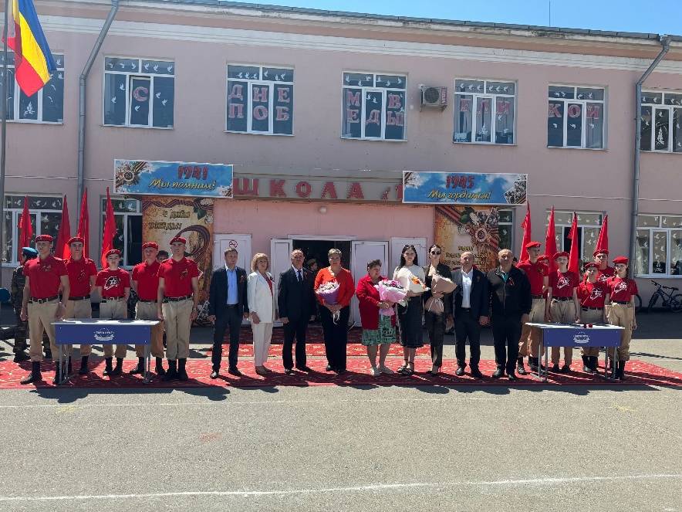

7 мая 2024 года в МБОУ Егорлыкская СОШ №1 произошло знаменательное событие – торжественное открытие «Парты Героя» в честь выпускника школы Зарайского Владимира Михайловича, погибшего в ходе выполнения специальной военной операции на территории Украины.

**Зарайский Владимир Михайлович** 22 декабря 1980 года рождения.

В 1996 году закончил Егорлыкскую среднюю школу № 1.

В профтехучилище с. Средний Егорлык получил специальность «водитель». Был призван в ряды российских вооруженных сил. Являлся участником второй чеченской войны.

После службы в армии работал в г. Ростове – на - Дону.

В сентябре 2022г. был мобилизован для участия в специальной военной операции на Украине. Выполняя боевую задачу погиб под Орехово в феврале 2024года.

И выпускника школы, участвующего в специальной военной операции на территории Украины Пышкина Максима Климовича.

**Пышкин Максим Климович** 16 сентября 1995 года рождения.

Выпускник ЕСОШ № 1 закончил школу в 2013 году.

С октября 2016 по 2017 год служба в рядах ВС РФ

С сентября 2017 по июнь 2021 года обучался в ГБПОУ РО «Сальский медицинский техникум», окончил диплом с отличием по специальности «лечебное дело», квалификация- «фельдшер»

Параллельно учился на заочном отделении в ФГАОУ ВО «Южном Федеральном Университете» г. Ростова на Дону с сентября 2017 по июнь 2022 года. Бакалавр, педагогическое образование с двумя профилями подготовки- физическая культура и безопасность жизнедеятельности.

С октября 2021 года закончил контракт о прохождении военной службы по должности фельдшер в зенитном дивизионе в/ч 08275 п. Печега, Мурманской области.

С июля 2022 года в составе 200-ймотострелковой бригады Северного флота, гвардии прапорщик Пышкин М.К. служил фельдшером на СВО. Побывал в Харьковской, Запорожской, Донецкой, Луганской областях. Награжден орденом Мужества, медалью «За отвагу» и медалью «За спасение погибших».

«Парта Героя» – это ученический стол, на котором размещена фотография Героя, информация о фактах его биографии и заслугах.  
  
На торжественной линейке присутствовали почетные гости:

Депутат Законодательного Собрания Ростовской области – **Анна Владимировна Касьяненко.**

Глава Администрации Егорлыкского района - **Анатолий Анатольевич Абрамов.**

Заместитель главы Администрации Егорлыкского района по социальным вопросам – **Максим Александрович Строков.**

**З**аведующий отделом образования Администрации Егорлыкского района **Сергей Анатольевич Господинкин.**

А также мамы Героев: **Зарайская Светлана Владимировна и Пышкина Наталья Алексндровна.**

Много теплых и трогательных слов прозвучало в адрес героев от присутствующих на мероприятии.

За "Партой Героя" будут сидеть лучшие из лучших учеников нашей школы.

Память о погибших - долг каждого живущего. Забыть прошлое – значит предать память о людях, которые отдали жизнь за честь Родины. Будем их помнить вечно!